关于张金龙、张上南等在危房改造过程中地下架空层不应被认定为合法居住建筑并请求撤销拆除决定的申诉材料

申诉人姓名：张金龙、张上南、颜苏英、张立云
住址：邵阳市双清区五井塘社区陶家院子
联系电话：13873987391
被申诉单位：龙须糖街道办事处、双清区城市管理局

申诉请求：
1. 请求依法撤销被申诉单位对申诉人建设的地下架空层作为合法居住建筑的决定及其他违法建筑认定；
2. 请求确认该地下架空层为应急抢险救灾工程，其建设行为合法合规，不应计入规划层数。

事实与理由：
一、涉事地下架空层的建设背景及必要性
申诉人在自建房过程中，因房屋周边三面均为土坡，此前经常发生堡坎塌陷、倒塌情况，由于3月我市雨水不断，4月2日堡坎突然倒塌，直接威胁到土坡上五层居民楼的结构安全及居民生命财产安全。为消除安全隐患，防止土坡进一步坍塌引发严重的安全事故，申诉人自费按龙须塘街道办领导带来的东建公司专家要求，增加建设了该地下架空层层高3.8米，其核心功能是能完全顶住三面土坡、稳固坡体，未以满足居住条件而建，属于保障公共安全的必要建筑。

二、该架空层已被依法认定为应急抢险救灾工程
鉴于上述安全隐患的紧迫性，该地下架空层的建设已由双清区应急管理局（以下简称“应急局”）于8月8日正式认定架空层为“应急抢险救灾工程”并要求龙须塘办事处、五井塘社区督促尽快完工（附：应急局出具盖章签字的复印件）。根据《中华人民共和国突发事件应对法》规定，应急抢险救灾工程是为应对突发事件、控制和消除严重社会危害而实施的紧急措施，其建设目的符合该法“保护人民生命财产安全”的立法精神。
三、被申诉单位认定其它规划层为违法建筑，抢险救灾层适合居住，缺乏法律依据且程序不当
1. 适用法律错误
根据“特别法优于一般法”原则，《中华人民共和国突发事件应对法》作为应对突发事件的特别法，在应急抢险救灾工程的认定与处理上，应优先于一般城乡规划类法规。该架空层已被应急局认定为应急抢险救灾工程，因为抢险救灾需求增加的建筑，其建设具有紧急性和必要性，不应直接适用《城乡规划法》等一般法规认定为违法建筑，因而减少规划所批层数。
2. 忽视工程的公共安全价值
该架空层的实际作用是防止土坡坍塌、保护上层居民安全，属于维护公共利益的紧急措施。被申诉单位仅以“未办理常规规划手续”为由决定拆除规划所批层并强调抢险救灾架空层可以居住，未考虑其消除安全隐患的核心功能，若强制拆除救灾架空层可能再次引发土坡坍塌风险，违背公共安全优先原则。
3. 程序存在瑕疵
被申诉单位龙须塘街道办事处在作出拆除决定前，未充分听取申诉人关于工程性质、应急局认定结果的陈述与申辩，强调应急架空层阴暗潮湿适合两户居住，不符合《行政处罚法》中“程序正当”的要求。
四、法律依据
1. 《中华人民共和国突发事件应对法》第十一条：“有关人民政府及其部门采取的应对突发事件的措施，应当与突发事件可能造成的社会危害的性质、程度和范围相适应；有多种措施可供选择的，应当选择有利于最大程度保护公民、法人和其他组织权益的措施。”
2. 《中华人民共和国行政处罚法》第四十五条：“当事人有权进行陈述和申辩。行政机关必须充分听取当事人的意见，对当事人提出的事实、理由和证据，应当进行复核；当事人提出的事实、理由或者证据成立的，行政机关应当采纳。”
3. 应急管理局签字盖章认定为抢险救灾工程的说明《关于张金龙、张上南等老房改建过程中抢险救灾情况说明》
综上所述，申诉人建设的地下架空层系应急抢险救灾工程，已由有权机关认可，不满足居住条件不应计入规划层数，其建设目的是保障公共安全，符合《中华人民共和国突发事件应对法》的规定。被申诉单位将其它规划层认定为违法建筑并抢险救灾层适合居住，缺乏法律依据且可能危害公共安全。
恳请被申诉单位依法复核本案事实，撤销拆除决定，确认该架空层的合法性，以维护申诉人的合法权益及周边居民的生命财产安全。

此致

龙须塘街道办事处、双清区城市管理局

申诉人（签名）：

日期：2025年8月12日

附：
1. 申诉人身份证复印件；
2. 应急管理局签字盖章认定为应急抢险工程说明的复印件；
3、《强拆应急抢险工程应承担的法律责任》告知函

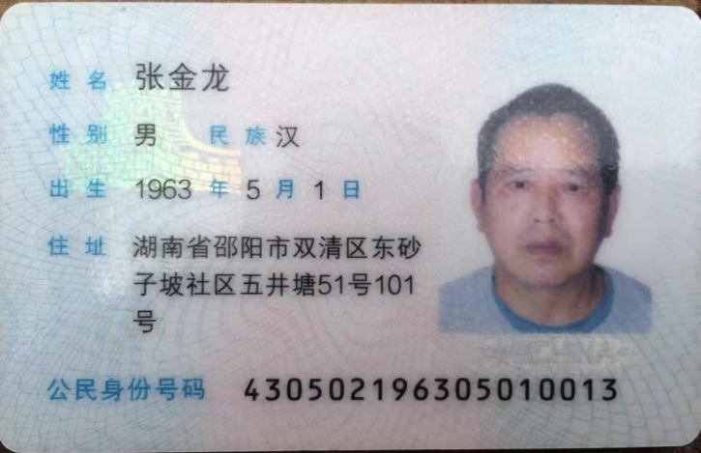
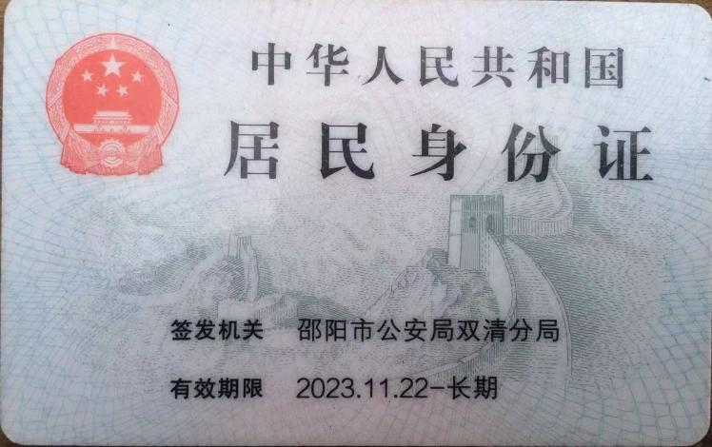

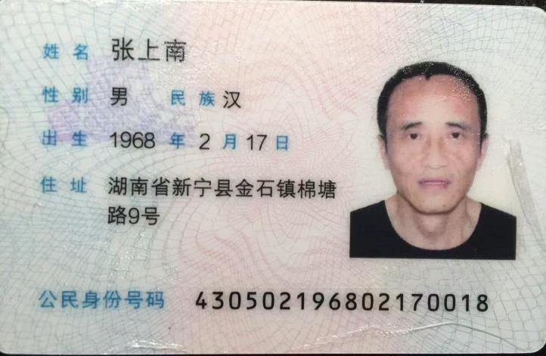
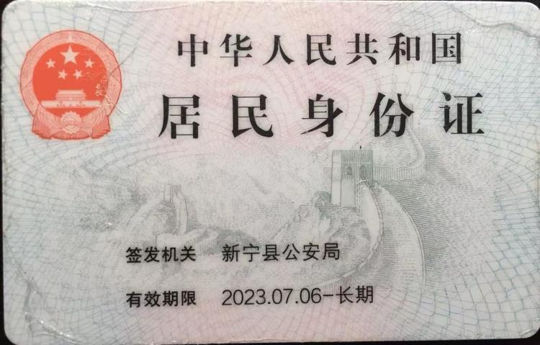

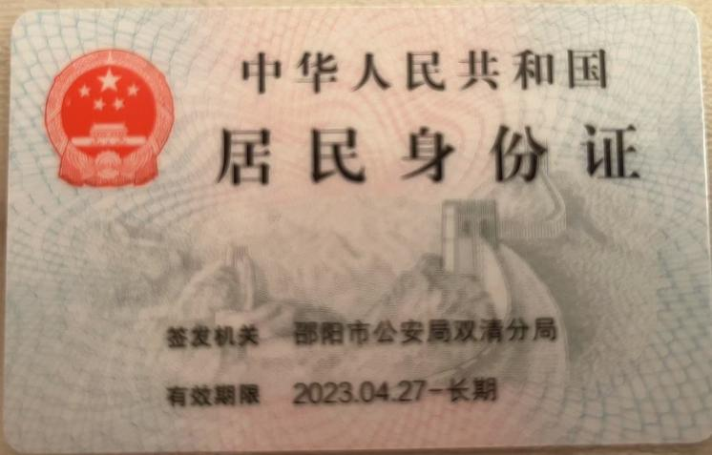
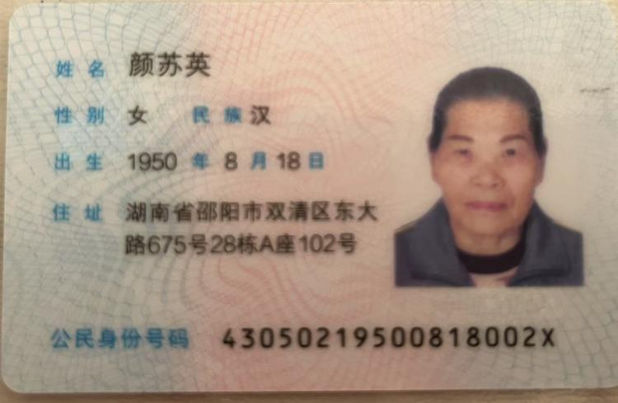

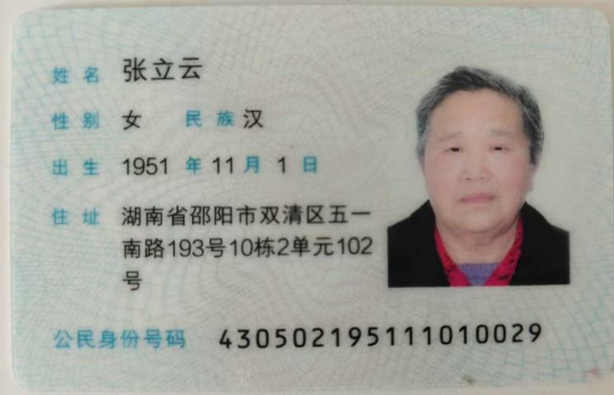
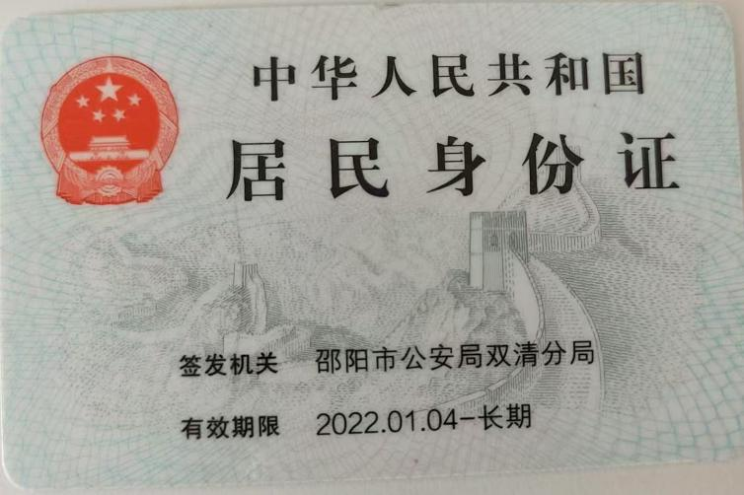

强拆应急抢险工程应承担的法律责任告知函

强拆应急抢险工程造成公共安全事故，需要承担的法律责任主要包括行政责任、民事责任和刑事责任，具体如下：

• 行政责任：若行政机关及其工作人员违法强拆，根据《行政机关公务员处分条例》，相关责任人将受到警告、记过、记大过、降级、撤职、开除等行政处分。同时，依据《行政强制法》，其强拆行为会被上级机关或有关部门责令改正，若给当事人造成损失，还需依法承担赔偿责任。

• 民事责任：根据《民法典》第二百零七条规定，国家、集体、私人的物权和其他权利人的物权受法律保护，任何单位和个人不得侵犯。强拆应急抢险工程，造成工程本身及相关设施设备等财产损失，或者对周边其他合法财产造成损害的，强拆主体需承担民事赔偿责任，应通过恢复原状、折价赔偿等方式弥补受害人损失。

• 刑事责任：强拆过程中，若故意毁坏应急抢险工程中的财物，数额较大或有其他严重情节，根据《刑法》第二百七十五条，构成故意毁坏财物罪，可处三年以下有期徒刑、拘役或者罚金；数额巨大或者有其他特别严重情节的，处三年以上七年以下有期徒刑。若国家机关工作人员在强拆过程中，滥用职权、玩忽职守、徇私舞弊，致使公共财产、国家和人民利益遭受重大损失，可能构成滥用职权罪或玩忽职守罪，依据《刑法》相关规定，处三年以下有期徒刑或者拘役；情节特别严重的，处三年以上七年以下有期徒刑。

任何试图通过滥用职权、突破法律边界的方式‘维护权利’，就是对法治的践踏！也是每个公民零容忍的对象！
作为恪守法律准则的公民，我们既以敬畏之心遵守法律的每一项规定，也拥有坚定捍卫法律所赋予的各项合法权利的正当底气，哪怕付出生命的代价。这不仅是对个体权益的珍视，更是对法治精神的信仰与守护——法律既划定了行为的边界，更筑牢了权利的基石，而每一个公民对合法权益的坚定维护，本身就是法治社会蓬勃生长的力量！

